Laboratorio de Computación
Salas A y B
Profesor: | M.I. Heriberto García Ledezma
Asignatura: | Fundamentos de Programación
Grupo: | 22
No de Práctica(s): | 01
Integrante(s): | Mendoza Lázaro Sua Atzin
No. de Equipo de cómputo empleado:
Semestre: | 2019-2
Fecha de entrega: | 11-Febrero-2019
Observaciones:

CALIFICACIÓN: ________________

OBJETIVOS
Descubrir y utilizar herramientas de software que se ofrecen en Internet que permitan realizar actividades y trabajos académicos de forma organizada y profesional a lo largo de la vida escolar, tales como manejo de repositorios de almacenamiento y buscadores con funciones avanzadas.

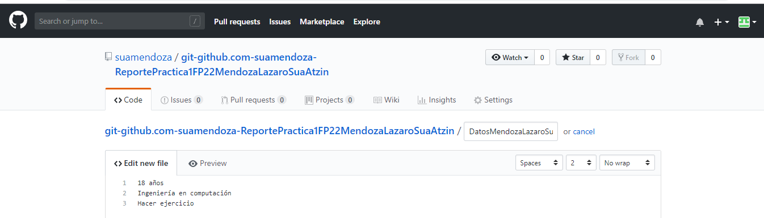
DESARROLLO
1.

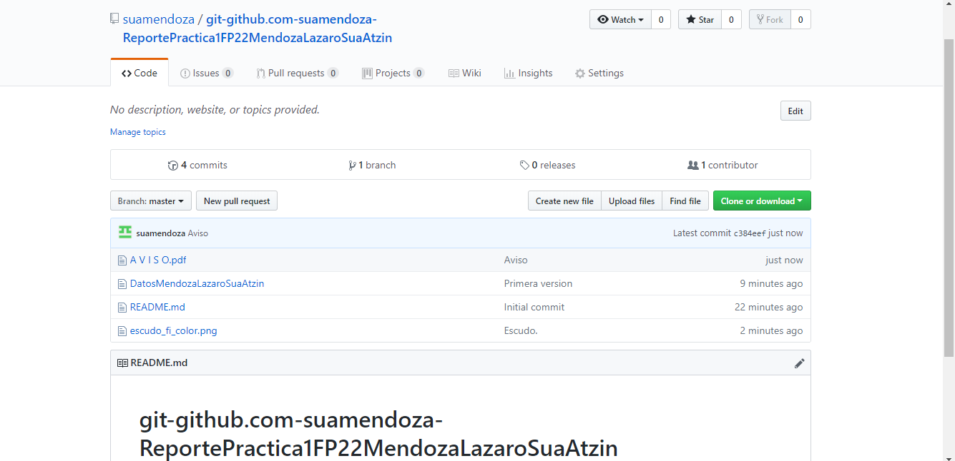

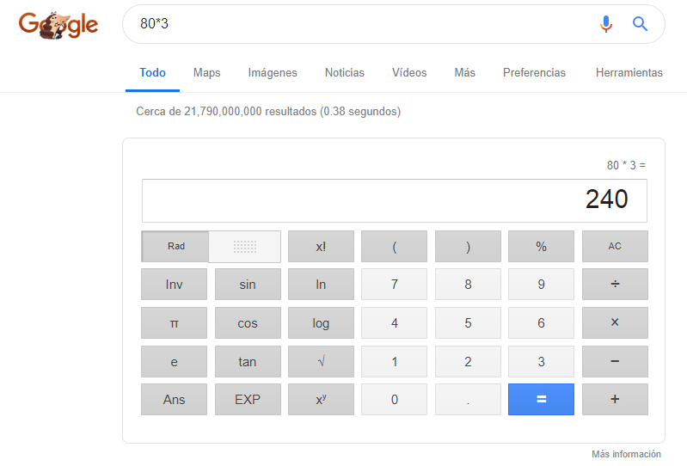
2.
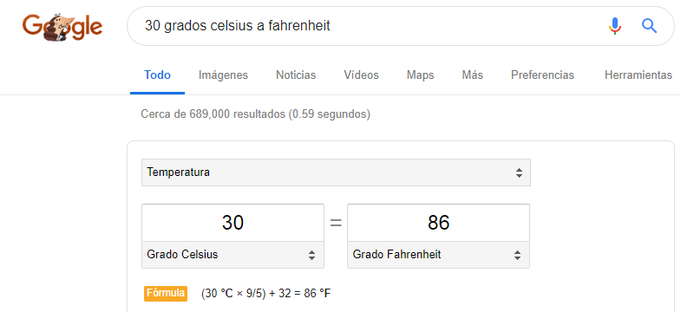

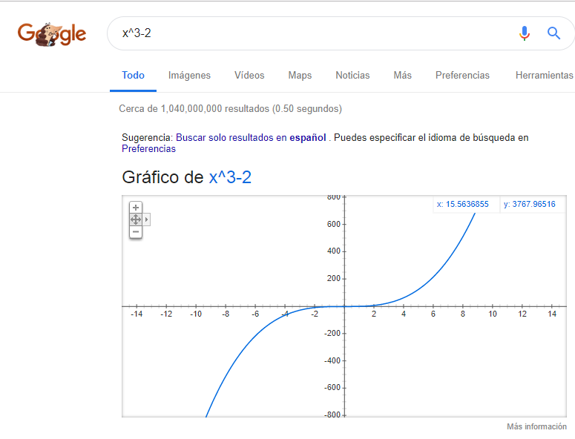

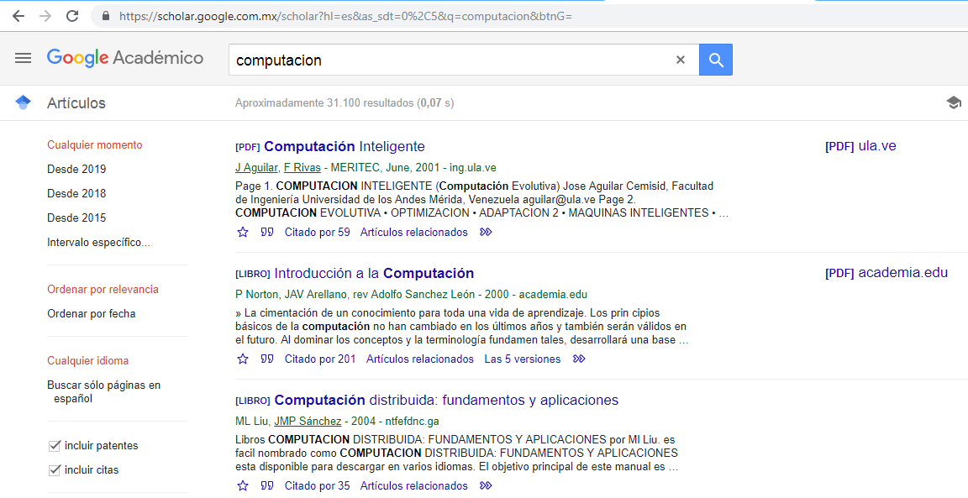


3.

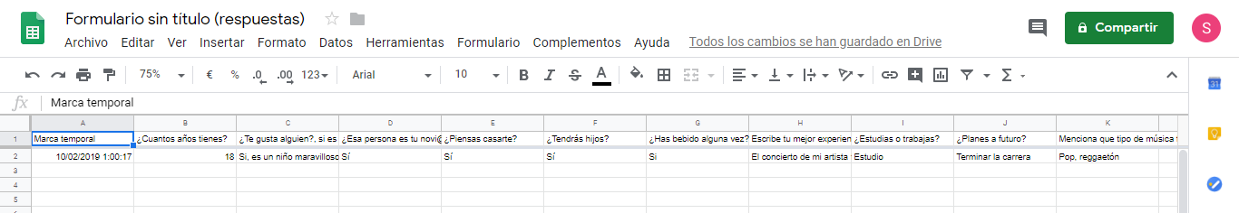
4. https://goo.gl/forms/ScNfokxJYvf95V1K2

CONCLUSIONES
Aprendí a utilizar las herramientas de google así como también a utilizar otras plataformas y repositorios, al igual aprendí a utilizar de mejor forma las búsquedas avanzadas.

